四川省质量技术监督学校学生行李柜定制采购需求
- 资格要求
1、符 合《中华人民共和国政府采购法》第二十二条规定的条件
（1）具有独立承担民事责任的能力；
（2）具有良好的商业信誉和健全的财务会计制度；
（3）具有履行合同所必需的设备和专业技术能力；
（4）有依法缴纳税收和社会保障资金的良好记录；
（5）参加政府采购活动前三年内，在经营活动中无
违法记录；
（6）法律、行政法规规定的其他条件；
2、采购项目要求的特殊资格性条件
无。
3、投标产品需通过中国环境标志认证。ISO9001质量管理体系认证、ISO14001环境管理体系认证、ISO45001职业健康与安全管理体系认证。
4、其他类似效力要求
参加投标人员的身份证明材料 。
注：1.资格要求中“5.参加本次政府采购活动前三年内，在经营活动中没有重大违法记录”中的重大违法记录，是指供应商因违法经营受到刑事处罚或者责令停产停业、吊销许可证或者执照、较大数额罚款等行政处罚。按照《财政部关于〈中华人民共和国政府采购法实施条例〉第十九条第一款“较大数额罚款”具体适用问题的意见》（财库〔2022〕3 号 ）的要求，“较大数额罚款”认定为 200 万元以上的罚款，法律、行政法规以及国务院有关部门明确规定相关领域“较大数额罚款”标准高于 200 万元的，从其规定。
供应商在参加采购活动前，被纳入法院、工商行政管理部门、税务部门、银行认定的失信名单且在有效期内，或者在前三年采购合同履约过程中及其他经营活动（合同）履约过程中未依法履约被有关行政部门处罚（处理）的，本项目不认定其具有良好的商业信誉。
二、商务要求
1、定制数量：学生行李柜100个。
2、开标及送样时间：2023年6月19日。
3、中标：综合评比，同等质量价格最低为中标人。
4、交货时间：2023年7月5日。
5、交货地点：将货物运至校方指定位置安装就位。
6、交货前中标方需将学生寝室内原有损坏的学生行李柜（200个）搬运到校内校方指定位置存放。
7、付款方式：转账。
8、付款时间：产品验收合格之日起60日内一次性支付合同价款。
三、技术参数
1、规格：1200*2000*600mm，八门，如下图。
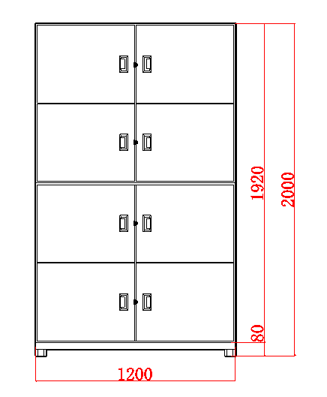
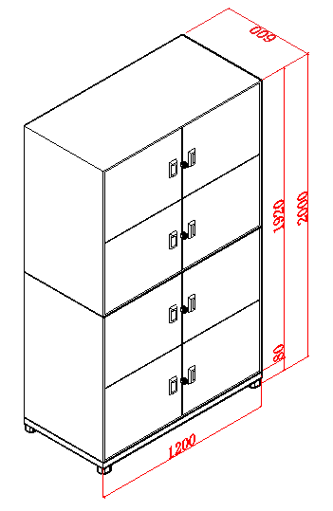

2、材质采用0.8mm一级冷轧钢板，经剪切，冲压，折弯，焊接，装配而成。拉手采用钢制拉手。焊接采用数码电焊机及二氧化碳保护焊焊接，确保工件的焊接强度及焊接平整光滑。柜面采用粉末静电喷塑以及电子控温燃油固化系统（200℃高温固化），工件受热均匀，塑粉附着力强，抗老化，使用时无异味。全自动十工位（脱脂，纯净水清洗、加温除油磷化、表调、干燥工艺等）喷淋前处理系统喷涂前所有部件全部经过前处理，确保表面不含油污及锈蚀，流水线喷涂无死角。
3、柜体边框连续4道折弯，圆边宽度为12mm,圆弧高度突出门面为7mm，圆边左侧边第一台阶为压制成型一条高2.5mm加强弧边、半圆顶为R5.5mm。
4、搁板：采用连续四次折弯一体成形多筋式搁板，结构新颖，承重能力强。搁板正面压制4组圆筋，每组压一条筋，主筋深度尺寸10mm×1.0mm，第一条筋离边45mm,第二条筋离边90mm，搁板侧边高25mm,两侧分别再压制一条加强筋,搁板侧面带有圆筋槽，压筋工艺不能导致搁板变形，从而使搁板即美观又能增加搁板承重强度，而且不影响搁板结构性能。
5、加强筋：采用自动拉筋机配套专用型材磨具拉制而成，正中间拉制1条圆凹槽，尺寸宽度10mm 深度3.5mm，拉筋工艺不能导致加强筋变形。
6、防潮钢架：立柱采用截面最大边尺寸为63mm*51mm（±2mm）十二边凹型管材，壁厚不低于1.2mm。管材采用碳素钢带，经扎压线辊压成型，高频焊接成闭口凹型钢管，型材自带板材卡槽，涂层应无漏喷、锈蚀和脱色、掉色现象，涂层应光滑均匀、色泽一致，应无流挂、疙瘩、皱皮、飞漆等缺陷；焊接件：焊接处应无脱焊、虚焊、焊穿、错位，焊接处应无夹渣、气孔、焊瘤、焊丝头、咬边、飞溅，焊疤表面波纹应均匀、高低之差应不大于1mm；符合GB/T 3325-2017《金属家具通用技术条件》检测依据。(提供产品质量检验机构出具的带有CMA或CNAS标识及可识别的二维码标识的“立柱”满足以上技术指标检验报告报告予以佐证)
7、防潮脚垫：立柱下端采用65mm*54mm（±2mm）一次注塑成型塑料件，裸露外观高度不低于13mm，可调节功能，塑料件外观：应无裂纹，无明显变形，应无明显缩孔、气泡、杂质、伤痕，外表用塑料件表面应光泽，无划痕，无污渍，无明显色差；符合GB/T 3325-2017《金属家具通用技术条件》检测依据。(提供产品质量检验机构出具的带有CMA或CNAS标识及可识别的二维码标识的“防潮脚垫”满足以上技术指标检验报告报告予以佐证)
8、冷轧钢板：金属件外观涂层应无漏喷、锈蚀和脱色、掉色现象，涂层应光滑均匀、色泽一致，应无流挂、疙瘩、皱皮、飞漆等缺陷；金属喷漆（塑）涂层理化性能：硬度：≥4H；冲击强度，冲击高度400mm，应无剥落、裂纹、皱纹；耐腐蚀 ：100h内，观察在溶液中样板上划道两侧3mm以外，应无鼓泡产生。100h后，检查划道两侧3mm外，应无锈迹、剥落、起皱、变色和失光等现象；附着力达到2级；漆膜厚度达到130μm；符合GB/T 3325-2017《金属家具通用技术条件》，符合GB/T 4893.5-2013《家具表面漆膜理化性能实验》检测依据。(提供产品质量检验机构出具的带有CMA或CNAS标识及可识别的二维码标识的“冷轧钢板”满足以上技术指标检验报告报告予以佐证)
9、环氧树脂粉末：重金属可溶性铅≤2mg/kg，可溶性镉≤2mg/kg，可溶性铬≤2mg/kg，可溶性汞≤2mg/kg；符合HG/T 2006-2006《热固性粉末涂料》检测依据。(提供产品质量检验机构出具的带有CMA或CNAS标识及可识别的二维码标识的“环氧树脂粉末”满足以上技术指标检验报告报告予以佐证)
10、铰链：液压缓冲铰链；金属件外观电镀层表面应无剥落、返锈、毛刺；表面应无烧焦、起泡、针孔、裂纹、花斑（不包括镀彩锌）和划痕；抗盐雾（中性盐雾试验）喷雾周期24h；1.5mm以下锈点应不超过20点/dm2，其中直径1.0mm以上锈点不应超过5点/dm2（距离边缘棱角2mm以内的不计）。符合QB/T 2189-2013 《家具五金 杯状暗铰链》，符合GB/T 3325-2017《金属家具通用技术条件》符合QB/T 3826-1999 《轻工产品金属镀层和化学处理层的耐腐蚀试验方法 中性盐雾试验(NSS)法》检测依据。(提供产品质量检验机构出具的带有CMA或CNAS标识及可识别的二维码标识的“铰链”满足以上技术指标检验报告报告予以佐证)

样品要求：
为保证采购人所买产品质量得到保障，投标供应商需提供实物样品一个作为评审依据。

